Seminář „Evangelium a kultura“, Jabok 2006/2007

Caravaggio (1573-1610) – Povolání sv. Matouše
Ladislav Heryán

Úvod

Předmětem této práce je ukázat, jak umělec pochopil povolání celníka Matouše v Matoušově evangeliu (Mt 9,9), které vyústilo v obraz „Povolání sv. Matouše“, a jak následně Caravaggiovo zpracování tohoto tématu mohlo ovlivnit další umělce a stejně tak i jeho diváky. Nejprve krátce představíme umělcův život, jelikož chápání evangelia je vždy ovlivněno životní zkušeností, stejně jako dobou, ve které umělec žije. Poté začleníme obraz do jeho širších souvislostí s malbami v Contarelliho kapli v chrámu San Luigi dei Francesi v Římě. Obraz rozebereme a srovnáme s textem a výkladem evangelního textu. Nakonec se pokusíme o obecnější závěr.

1. Stručný Caravaggiův životopis

1.1 Raný život
Caravaggio byl synem Ferma Merisiho, správce a architekta Markýze Caravaggio. Ve věku 11 let osiří a je dán do učení k malíři Simonu Peterzanu do Milána. Mezi lety 1588 až 1592 přichází do Říma a usadí se mezi kosmopolitní společností na Campo Marzio. Množství hospod, přístřešků a malířských obchůdků plně vyhovuje jeho životním podmínkám i povaze. Zcela bez prostředků, vždy inklinuje k anarchismu, namířen proti tradicím.
Prvních pět let je mučivým obdobím nejistot a pokořování. Podle životopisců, „zcela nuzný a otrhaný“ přechází od jednoho neuspokojivého zaměstnání k druhému, pracuje jako pomocník malířů zdaleka nedosahujících jeho talentu. Kolem roku 1595 se rozhodne začít na vlastní pěst. Přes překupníka svých obrazů Valentina se dostává ke kardinálu Del Montemu, prelátovi s velkým vlivem na papežském dvoře. Ten jej bere pod ochranu, ubytuje u sebe a živí. I přes duchovní i tělesné útrapy před příchodem k Del Montemu Caravaggio namaluje přes 40 děl. Objektem jsou převážně dospívající chlapci, malováni přímo ze života, bez tehdy v Římě převažujícího akademického manýrismu. Šťastný tón a zručná práce těchto ranných děl ostře kontrastují s denní kvalitou Caravaggiova neuspořádaného a zhýralého života.

1.2 Velké římské zakázky
Caravaggiův realistický naturalismus se však plně projevuje teprve v cyklu života evangelisty Matouše v Contarelliho kapli v chrámu San Luigi dei Francesi v Římě. Výzdoba kaple je dokončena v roce 1602 a budí nadšení. Caravaggio, třebaže nemá ještě ani 30 let, zastiňuje všechny své současníky. Objednávky – soukromé i církevní – se mu jen hrnou. Některé z dalších obrazů však vyvolávají násilné reakce. „Madona s poutníky“ (1603-1606) pro kostel Sv. Augustina je skandálem díky „špinavým nohám a roztrhanému sprostému čepci“ dvou starých lidí klečících v popředí. „Smrt Panny Marie“ je odmítnuta karmelitány díky urážlivým plebejským rysům, nahým nohám a naběhlému břichu.

1.3 Vyvrcholení zralého stylu
Umělci, učenci i osvícení preláti jsou robustním a divokým Caravaggiovým uměním fascinováni. Negativní reakce církevních představených však odráží sebeobrannou zlobu akademických malířů a instinktivní odpor konzervativnějšího kléru, stejně jako většiny obyvatel. Caravaggiovo umění je odsuzováno zčásti i proto, že obyčejní lidé jeho obrazů nemají žádný vztah k milým a pokorným prosebníkům, tak oblíbeným v protireformačním malířství. Jsou to tvrdě pracující, svalnatí, sveřepí a houževnatí mužové.
Po dokončení Contarelliho kaple se Caravaggio dostává do mnoha problémů se zákony. V letech 1600-1605 je pětkrát uvězněn za násilnosti, až v květnu 1606 během zuřivé hádky zabije jistého Ranuccia Tomassoniho.

1.4 Útěk a smrt
Cravaggio sám raněn utíká až do Neapole. Zde nějakou dobu zůstane a namaluje „Růžencovou Madonu“ a jedno ze svých posledních mistrovských děl „Sedm skutků milosrdenství“ pro kapli na Hoře milosrdenství. Obrazy charakterizuje temná a naléhavá povaha jeho umění spojená se zoufalým stavem mysli, v němž se nachází.
Na počátku roku 1608 cestuje na Maltu, kde, přijat jako slavný malíř, tvrdě pracuje. Jeho styl se však mění. Mezi mnoha díly je nejdůležitějším „Stětí Jana Křtitele pro katedrálu ve Valetě. Stín jeho dřívějších obrazů ustupuje původní nekonečný prostor jeho kompozicí je nyní vystřídán vysokou zdí, pravděpodobně symbolizující úzký prostor, který člověku zbývá mezi útěkem a vězením.
Když na Maltu pronikne zvěst o jeho zločinu, v roce 1608 prchá na Sicílii. V Syrakusách namaloval své pozdní tragické mistrovské dílo „Pohřeb sv. Lucie“ pro chrám sv. Lucie. Počátkem roku 1609 prchá do Mesiny, kde namaluje „Vzkříšení Lazara“ a „Klanění pastýřů“, pak do Palerma, kde tvoří „Adoraci sv. Františka a Vavřince“. Díla zhotovená Caravaggiem na útěku jsou charakteristická tlumeným tónem a jemností emocí ještě intenzivnějších, než byla otevřená dramatičnost jeho dřívějších prací.
V naději na papežovu milost se v roce 1609 vrací do Říma, ale po dalších dramatických událostech umírá v roce 1610 v Port’Ercole na zápal plic. Tři dny po smrti dorazí dokument udělující milost.

2. Začlenění obrazu do Matoušovského cyklu v Contarelliho kapli

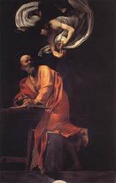
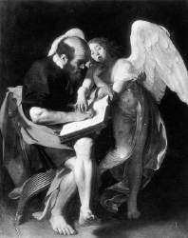
Tři velké obrazy představují scény ze života sv. Matouše: „Sv. Matouš a anděl“; „Povolání sv. Matouše“; „Umučení sv. Matouše“. Dílo, ve kterém Caravaggio tradiční malířské formule malování světců nahrazuje dramatickým realismem postav z ulice budí veřejné nadšení. Novost obrazů nespočívá jen v povrchním dojmu z jejich struktury předmětu, ale i ve smyslu světla a dokonce i času. První verze „Sv. Matouše a anděla“ musela dokonce být přemalována, jelikož podobné zobrazení světce si doposud nikdo nedovolil. Evangelista zde vypadá jako oráč nebo obyčejný dělník. Jeho velká noha jakoby chtěla vystoupit z obrazu, a jeho postoj s překříženýma nohama je ve své nemotornosti až vulgární. Anděl nestojí jemně za ním, ale násilně Matoušovu ruku tlačí na stránku velké knihy, jakoby Matouš sám ani neuměl psát. Autority stojící proti Caravaggiovi vůbec nechápaly, že umělec vyzdvihující tuto nuznou postavu, chce napodobit Krista, který sám Matouše vyzvedl z ulice.
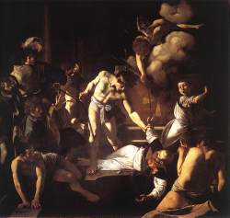
Další dvě scény cyklu sv. Matouše nejsou v realismu jejich dramatu o nic méně znepokojující. „Povolání sv. Matouše“ zpodobňuje okamžik, kdy se spolu konfrontují dva muži a dva světy: Kristus ve výbuchu světla, přicházející do místnosti výběrčích daní, a Matouš, zabrán do počítání peněz uprostřed skupiny pestře oděných povalečů s meči u boků. V letmém pohledu mezi oběma muži se Matoušův svět zcela rozkládá. V „Umučení sv. Matouše“ je zobrazen moment, kdy vrah svou oběť tlačí k zemi. Scénou je veřejná ulice. Zatímco Matoušův ministrant v hrůze prchá, kolemjdoucí chodec se dívá s naprostou lhostejností. Úchvatným prvkem obrazů je skutečnost, že scény jakoby se děly v husté tmě a najednou je osvítilo nečekané světlo, a tak je divákovi zapsalo do paměti právě v okamžiku toho nejintenzivnějšího dramatu.

3. Rozbor obrazu „Povolání sv. Matouše“

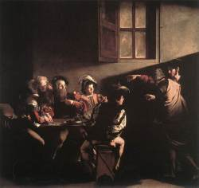
Obraz umístěný v Contarelliho kapli kostele sv. Ludvíka Francouzů byl zvlášť vhodný co do místa i času, jelikož francouzská komunita v Římě měla co slavit: Jindřich IV., dědic sv. Ludvíka, se nedávno obrátil na víru svých předků.
Předmět obrazu byl tradičně representován venku i uvnitř; někdy je Matouš uvnitř budovy, zatímco Kristus jej venku (podle biblického textu) povolává skrze okno. Avšak před i po Caravaggiovi byl subjekt často používán jako epizodní styl malování. Caravaggio mohl dobře znát dřívější holandské zpodobování lichvářů a hráčů, sedících kolem stolu jako sv. Matouš a jeho společníci. Představuje událost jako skoro tiché, ale dramatické vyprávění. Lze poměrně snadno a přesvědčivě rekonstruovat sekvenci akcí před a po tomto momentu. Výběrčí daní Levi (Matoušovo jméno před tím, než se stal apoštolem) sedí u stolu spolu se čtyřmi pomocníky, a počítají denní výdělek. Skupina je osvětlena pramenem světla z horního rohu obrazu. Kristus se zastíněnýma očima, kdy jediným náznakem božství je jeho mocné povolávající slovo, vstupuje spolu s Petrem. Gesto jeho pravé ruky, ve své malátnosti ještě silnější a závažnější, povolává Matouše. Překvapen touto vlezlostí a možná oslepen náhlým světlem z právě otevřených dveří, se Levi stahuje zpět a ukazuje na sebe levou rukou, jakoby říkal: „Kdo? Já?“ Jeho pravá ruka stále zůstává položena na penězích, jak počítala před Kristovým vstupem.
Dvě postavy vlevo (jakoby odvozeny z rytiny Hanse Holbeina z roku 1545, představující hráče, kteří si nevšímají, že se objevila Smrt) jsou tak zabrány počítáním peněz, že si Kristova příchodu ani nepovšimnuly. Jejich nepozornost ke Kristu je symbolicky zbavuje možnosti věčného života, který Kristus nabízí, a odsuzuje je k smrti. Dva chlapci uprostřed odpovídají. Mladší se tiskne k Lévimu, jakoby u něj hledal ochranu. Starší jakoby se chvástal, ozbrojen, se poněkud výhružně naklání k Petrovi. Petr pevně svou rukou naznačuje, že by jeho možný odpor uklidnil. Dramatického vrcholu obrazu je dosaženo tím, že se v tomto okamžiku nic neděje. Kristův vstup je tak nečekaný a jeho gesto tak silné, že se v tomto šokujícím okamžiku všechno zastaví. Levi se pak zvedne a skutečně bude Krista následovat, jelikož jeho nohy jsou již obráceny k odchodu. Zvláštní síla obrazu je dána tím, že veškerá aktivita v tomto okamžiku ustala. Umělec tak vyjadřuje charakteristickou nerozhodnost člověka stojícího před nějakou výzvou nebo rozkazem, jež po něm vyžaduje zaujetí nějakého postoje.
Obraz je rozdělen do dvou částí. Stojící postavy vpravo tvoří obdélník, postavy kolem stolu vlevo tvoří horizontální blok. Kostýmy zvyšují kontrast. Levi a jeho podřízení, zapleteni do záležitostí tohoto světa, jsou oděni podle současné módy, zatímco bosí Kristus a Petr, volající Leviho k novému životu, jsou oblečeni do bezčasových plášťů. Obě skupiny jsou rovněž odděleny prázdnem, které je doslova i symbolicky překlenuto Kristovou paží. Ta, podobně jako paže Adamova v Michelangelově Stvoření, obě části psychologicky i formálně spojuje. Prostor je podoben nízkému jevišti a rozdělen strukturálně spletenými vertikálami i horizontálami.
Stejně tak si malíř hraje i se světlem: viditelné okno je pokryto olejovou patinou, (jako tomu zřejmě bylo i v jeho ateliéru), a propouští rozptýlené světlo. Horní světlo osvěcuje Matoušovu tvář a sedící skupinu. Světlo za Kristem a Petrem, které vchází spolu s nimi. Tento třetí proud může být považován za zázračný. Proč totiž Petr nevrhá na bránícího se chlapce stín?

4. Výklad povolání celníka Matouše v Mt 9,9 a Mk 2,14

4.1 Text
Matoušův popis povolání je součástí perikopy Mt 9,9-13, Markův je součástí perikopy Mk 2,13-17. Pro názornost si je synopticky srovnáme:

Mt 9,9-13 | Mk 2,13-17
9 ⁹Když šel Ježíš odtud dál, viděl v celnici sedět člověka jménem Matouš a řekl mu: "Pojď za mnou!" On vstal a šel za ním.  ¹⁰Když potom seděl u stolu v domě, hle, mnoho celníků a jiných hříšníků stolovalo s Ježíšem a jeho učedníky.  ¹¹Farizeové to uviděli a řekli jeho učedníkům:  "Jak to, že váš Mistr jí s celníky a hříšníky?"  ¹²On to uslyšel a řekl: "Lékaře nepotřebují zdraví, ale nemocní. ¹³Jděte a učte se, co to je: 'Milosrdenství chci, a ne oběť'. Nepřišel jsem pozvat spravedlivé, ale hříšníky." | 2 ¹⁴A když šel dál, viděl Leviho, syna Alfeova, jak sedí v celnici, a řekl mu: "Pojď za mnou." On vstal a šel za ním.  ¹⁵Když byl u stolu v jeho domě, stolovalo s Ježíšem a jeho učedníky mnoho celníků a jiných hříšníků; bylo jich totiž mnoho mezi těmi, kteří ho následovali.  ¹⁶Když zákoníci z farizejské strany viděli, že jí s hříšníky a celníky, říkali jeho učedníkům:  "Jak to, že jí s celníky a hříšníky?"  ¹⁷Ježíš to uslyšel a řekl jim: "Lékaře nepotřebují zdraví, ale nemocní. Nepřišel jsem pozvat spravedlivé, ale hříšníky."

Oba texty se v některých rysech liší. Podle synoptické teorie bylo Markovo evangelium pramenem evangelia Matoušova, zaměříme se tedy nejprve na rozdíly v obou podáních, resp. na Matoušovy úpravy Markova textu.
1) Mt mění Mk „Leviho, syna Alfeova“ (v.14) na „člověka jménem Matouš“ (v.9).
Podle některých měl Levi dvě jména: Levi a Matouš; jiní se domnívají, že jméno „Matouš“ mělo zvláštní význam pro tuto obec jako jméno jejího zakládajícího apoštola, „patrona“ či zdroje těchto tradic; případně se může jednat o slovní hříčku, neboť učedník je řecky mathétés, slovo, které má význačné místo v Mt 9,9-13.
2) Mt vypouští Mk informaci o stolování „v jeho“ domě. Určitý člen té před jménem dům však u Mt může znamenat totéž co u Mk. Vypouští rovněž Mk „bylo jich totiž mnoho mezi těmi, kteří ho následovali“ (v.15), a to zřejmě proto, že se již učedníky stali (Mt o učednících již vícekrát hovořil, např. 5,1; 8,1.23). Mt verš11 je pak stylistickým vylepšením Mk verše16.
3) Farizeové u Mt chápou Ježíše jako „učitele“ (Mistr), protože to je jednou z intencí Matoušova žido-křesťanského evangelia.
4) „Milosrdenství chci a ne oběti“ je u Mt navíc. Jedná se o citaci proroka Ozeáše po zničení chrámu. V Ježíšově podání jde o to, že hlubší poslušností zákonu je milosrdenství a nikoli oběť. Proto je Ježíš nazýván přítelem celníků a hříšníků.

4.2 Komentář
Celníci byli židé v římských službách. Systém vybírání cla a daní spočíval v tom, že Římané tuto službu pronajímali a požadovali od nájemců určitou částku. Nájemci zároveň měli vybrat i na své vlastní živobytí. Mnohdy i oni pronajímali službu za určitou částku ještě dalším lidem. Byli považování za hříšníky ze dvou důvodů: jednak se nespravedlivě obohacovali na úkor druhých vybíráním přehnaných částek, jednak spolupracovali s pohany a tím se znečišťovali v očích židovského náboženství. Dokonce i když nevybírali přemrštěné částky, byli podezříváni, že tak činí. „Povolat někoho jako Matouše bylo pro Ježíše vysoce riskantní a politicky nekorektní.“
Pro farizeje, kteří se ptají na Ježíšovu praxi stolování s celníky a hříšníky, bylo jídlo významnou příležitostí a znamením přátelství. Jejich hostiny byly příležitostí se sdílet mezi sebou a společně pojíst v nábožensky vymezených podmínkách. To, že Ježíš nepokrytě jedl s celníky a hříšníky, bylo z pohledu farizejů pohoršlivým chováním.
Když Ježíš volá výběrčího daní Matouše mezi svých dvanáct učedníků, ukazuje tím univerzální cíl svého milosrdenství. Jelikož je jeho mise založena na milosti a nikoli zásluhách, nikdo z ní nemohl být vyloučen na základě společenských zvyklostí. Matoušův život se bezpochyby mohl změnit; Ježíš ho však volá takového jaký je. Je-li tomu tak, Ježíš zcela jistě mohl podobně zasáhnout i jiné členy jeho ranku, a lidi na okraji společnosti. Matoušova hostina se pak stává paradigmatem evangelia samotného. Ti, kdo si to vůbec nezasluhují, jsou omilostňováni pouhou Ježíšovou přítomností. Zákonická skrupulóznost musí ustoupit úžasné zvěsti o milosti a odpuštění pro všechny.

5. Srovnání obrazu s textem evangelia

Rentgenové paprsky prozrazují, že nemotorná postava sv. Petra, zcela zakrývající postavu štíhlého mladého Krista, mohla být domalována později, a to z dogmatických důvodů. Ilustrovala by, jak katolická církev zprostředkovává spásu. Génius obrazu spočívá v kontrastu mezi tím, jak je každodenní scéna ze římské ulice kombinována s biblickým povoláním Ježíše a Petra, dávaje tak novou sílu poselství evangelia: opustit světská dobra a žít v chudobě a zbožnosti.
Je třeba si povšimnout několika detailů: Ježíšova ruka připomíná ruku Adamovu na stropě Sixtinské kaple, zatímco ruka Petrova připomíná ruku Stvořitele samotného. Tato podobnost nemusí být čistě náhodná. Caravaggio tím mohl mít na mysli lidskou přirozenost Ježíšovu a božskou přirozenost církve. To by bylo důležitou připomínkou francouzské církvi, jelikož ve Francii v té době panovalo velice silné kalvinistické hnutí. Kalvinisté zde byli nazývání Hugenoty a měli svá vlastní opevněná města. Sám král Jindřich IV. byl původně Hugenot a na katolickou víru se obrátil teprve v roce 1592.
Nastupující protireformační doba mohla Caravaggiovi skýtat dobrý základ pro jeho „šerosvitový“ styl malování, kdy světlo přinášené církví proniká do temnot protestantských bludů. Caravaggio se od této doby bude zabývat pouze náboženskými tématy. Pobyt v domě jeho ochránce, kardinála Del Monteho, Caravaggia musel formovat. Zároveň si s sebou nesl zkušenost života sirotka na ulici. Tyto dva vlivy jsou jasně v Caravaggiově chápání evangelia na obrazu vidět. Bosé nohy a oblečení Krista a Petra ostře kontrastují s postavami kolem stolu. „Milosrdenství chci a ne oběť“ vyzařuje z laskavého a tajemného Kristova obličeje a v úchvatném okamžiku se celý děj zastavuje. Lhostejný pohled chlapce po Matoušově levici ostře kontrastuje s údivem a očekáváním ve tváři Matoušově. Caravaggio v mistrovské zkratce celé scény zachycuje dlouhý psychologický proces každého povolání člověka Bohem. Jeho obraz je výmluvným svědectvím i poselstvím církvi své doby. Jeho postavy nejsou idealizovanými svatými charaktery, ale obyčejnými lidmi z ulice, plnými lidských citů.

6. Závěr

Předem řekněme, že podle historika umění J.-C. Schmitta se „nemá smysl pokoušet identifikovat jednu obecnou funkci společnou všem obrazům“. Ty vznikaly z nejrůznějších pohnutek, a tedy i jejich interpretace bude značně složitá a subjektivní.
Caravaggio vnáší do výtvarného umění nový realistický styl, spojený s postupným opuštěním „nemístné úcty ke klasickému duktu a ikonografii“. Klasická krása zaniká a přicházejí nové její výrazové formy – sen, úžas a neklid.
K hledání nových výrazových forem však musela umělce vést nějaká příčina. A pokud se Caravaggio od malování Contarelliho kaple zaměřuje výhradně na náboženské motivy, jednou z příčin muselo zajisté být i nové (jiné) pochopení evangelia, přičemž toto pochopení bylo v úzké souvislosti s jeho povahou a tragikou osobní životní zkušenosti.
Důvod, proč způsob zobrazování evangelních postav většinu ostatní společnosti pobuřoval, naznačuje, že jeho díla nutně musela vést jeho současníky k novému zamýšlení se nad evangelními texty.
Caravaggiovo chápání evangelia a jeho ztvárnění ovlivnilo řadu jeho následovníků, mezi nimiž jako nejvýznamnějšího můžeme jmenovat Rembrandta van Rijna.

Literatura

Eco U. (ed.), Dějiny krásy, Argo, Praha 2005
Le Goff J. – Schmitt J-C. (eds), Encyklopedie středověku, Vyšehrad, Praha 2002
Hagner D.A., Matthew 1-13. Word Biblical Commentary 33A, Word Books, Dallas 1993
Harrington D.J., Evangelium podle Matouše, Sacra Pagina, Karmelitánské nakladatelství, Kostelní Vydří 2003
http://www.wga.hu
http://www.trinitycrc.org/sermons/mt09v13.html
http://home.worldonline.dk/fmat/Contarellifiles/contarellibottomeng.htm

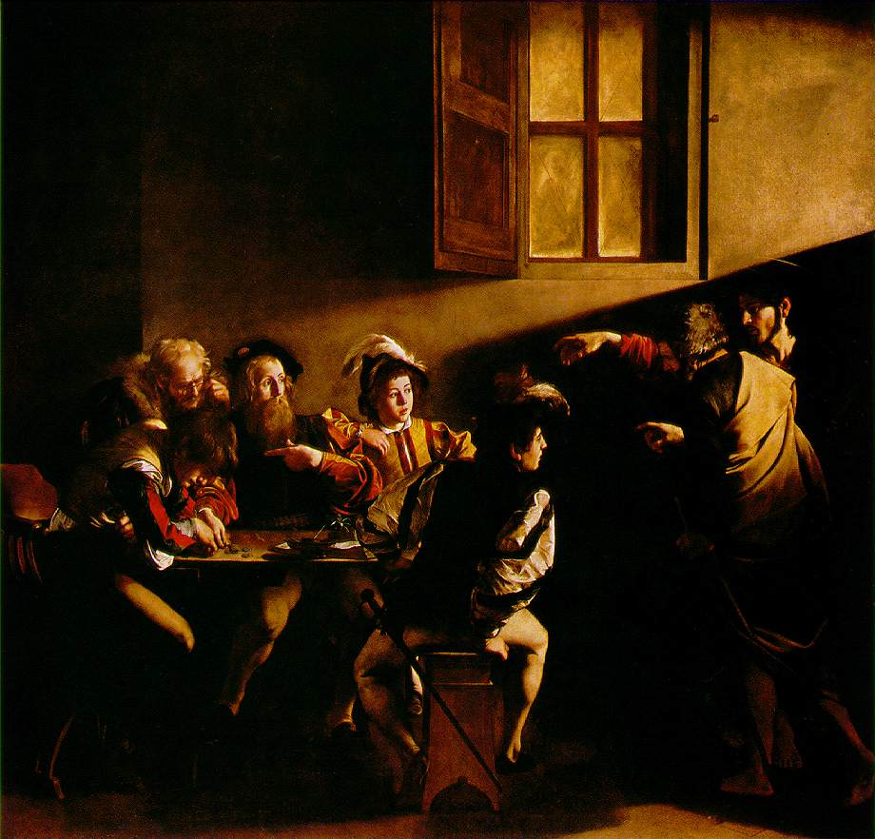

Zpracováno dle http://www.wga.hu.
Srov. Harrington 151.
Srov. Hagner 236.
Ibidem.
Srov. Hagner 240.
http://www.trinitycrc.org/sermons/mt09v13.html.
Srov. http://home.worldonline.dk/fmat/Contarellifiles/contarellibottomeng.htm.
Ibidem.
Le Goff - Schmitt 438.
Eco 205.
Srov. Eco 212.

